Dags för åk 6 utedag!
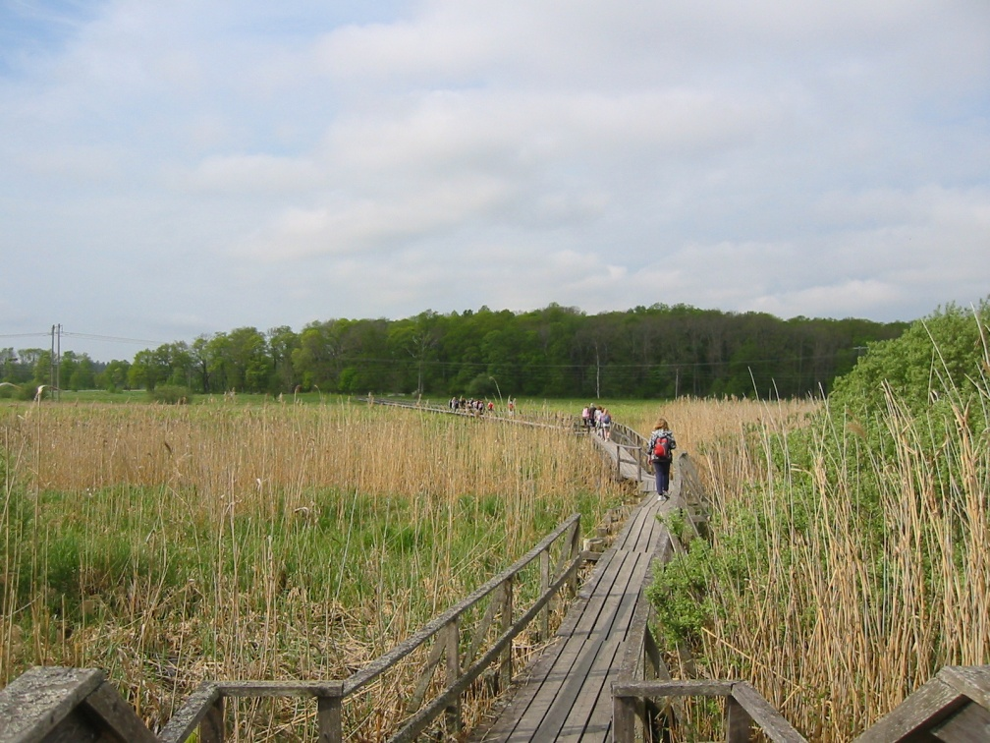

Hjälstaviken/Parnassen onsdag 11 maj 2011 för åk 6
Vi samlas kl 8.15 i skolan, tar sedan bussen ut till en av Europas bästa platser för fåglarna, Hjälstaviken, ett naturreservat längs gamla vägen till Enköping. Tag gärna med egen kikare!
Hjälstaviken är internationellt känd för sitt rika fågelliv och är ett eldorado både för
fågelskådare och vanliga naturdyrkare. Den är omgiven av sankängar, backar och partier
av ädel lövskog. Det är svanarna som gjort Hjälstaviken känd, även utanför ornitologiska
kretsar. Dessa omnämns redan tidigt av Linné och senare har vi även kunnat läsa om de
omtalade svanarna i Selma Lagerlöfs skrifter. Andra fåglar som gjort viken berömd är
den bruna kärrhöken, snatterand och rördrommen. Här hörs och ses även näktergal,
skrattmås och grågås.
Sedan 1948 är Hjälstviken ett naturreservat. Det innebär att besökare under tiden 15
mars till 15 augusti endast får röra sig utmed den vandringsled som markerats med gul
-röd färg på stolpar. Man kan ta sig runt hela viken utmed vandringsleden
Vi vandrar runt sjön stannar och går upp i fågeltornet, tar lunchstopp vid Parnassen och tittar på parken tillsammans. Självklart ”kläder efter väder”. Tänk på att ta bra på fötterna, några kängor /skor som du kan gå långt i, runt sjön är det 8 km. Tag med matsäck och gott om vatten. Om någon förälder vill följa med så hör av er till Morten eller Lena. Vi räknar med att vara tillbaka på skolan ca kl 14.00.
Välkomna!

